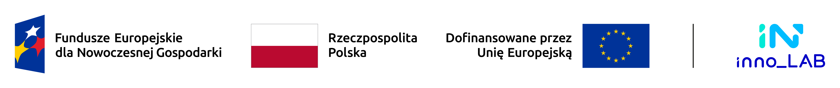
Załącznik nr 4 do Regulaminu
…………………………., dnia ……..……………
(miejscowość) (data)
……………………………………………..
(nazwa/firma uczestnika Konkursu)
OŚWIADCZENIE O PRZYSŁUGUJĄCYCH PRAWACH DO PRODUKTU
W związku z udziałem w Konkursie Polski Produkt Przyszłości realizowanym w ramach programu Fundusze Europejskie dla Nowoczesnej Gospodarki 2021 - 2027, Priorytet FENG.02 Środowisko sprzyjające innowacjom, działanie FENG.02.14 Inno_LAB
oświadczam, że podmiotowi będącemu uczestnikiem konkursu tj.:
…….………………………………………………………………………………………………………………………………………..
(pełna nazwa/firma uczestnika Konkursu zgodnie z dokumentem rejestrowym)
z siedzibą/miejscem zamieszkania w ……………………………………….……………………….…………..………
o numerze NIP: ……………………………………………………………………………………………….………………
przysługują/nie przysługują autorskie prawa majątkowe do produktu (nazwa):
……………….…………………………………………………..………..……………………………………
Zgłoszenie ww. produktu w Konkursie nie narusza praw osób trzecich.
...........................................................................
(czytelny podpis osoby/osób reprezentujących uczestnika Konkursu,
zgodnie z dokumentem rejestrowym lub innym dokumentem poświadczającym umocowanie takiej osoby/osób do reprezentowania uczestnika Konkursu)
Załącznik: dokument poświadczający umocowanie osoby/osób składających podpisy do reprezentowania uczestnika Konkursu

W przypadku gdy uczestnik Konkursu jest osobą fizyczną prowadzącą działalność gospodarczą.
Niepotrzebne skreślić.
Obowiązkowy jedynie w przypadku, gdy niniejsze oświadczenie jest podpisywane przez osobę/osoby inne niż wymienione jako uprawnione do reprezentowania uczestnika Konkursu we właściwym dokumencie rejestrowym.

